ТЕХНИЧЕСКОЕ ЗАДАНИЕ

на выполнение буровых и сопутствующих (строительство буровых площадок, восстановление и строительство дорог временного содержания) работ на Кумторской концессионной площади в 2018 году.

Основание проведения работ: Наличие пересмотренного концессионного договора между Правительством Кыргызской Республики и ЗАО “Кумтор Голд Компани” от 6 июня 2009 года.

Целевое назначение:
- Геологоразведочные работы на участках Юго-Западный и Северо-Восточный.

Пространственное расположение объекта:
- Кумторская площадь находится в Джеты-Огузском районе Иссык-Кульской области Северо-западный фланг концессионной площади (примерно 40% ее площади) приходится на Кумторскую межгорную впадину, заполненную грубообломочными четвертичными отложениями. Противоположный юго-восточный фланг территории простирается до высокогорной (до 5000 м) осевой части хребта Акшийрак.
До ближайшей железнодорожной станции Балыкчи – 230 км, до города Бишкек – 410 км.

1. Основные параметры выполнения работ:
Буровые работы.
А) Бурение скважин глубинами 200 – 900 метров. Углы наклона бурения (dip) 17-90º. Диаметр бурения (основной) – HQ.
В) Инклинометрия скважины замеряется каждые 25 метров.
С) Выход керна не ниже 76% по вмещающим породам, не ниже 90% - по рудным зонам. Керн укладывается в ящики по уходкам. Каждая уходка фиксируется биркой и записью в буровом журнале.
Аварийные скважины, по вине исполнителя и с выходом керна ниже 76% по вмещающим породам и ниже 90% по рудным зонам, перебуриваются подрядчиком за свой счет.
Керн аварийной скважины предоставляется Заказчику в полном объеме.

Предварительные объемы буровых работ:
- 30 скважин, общим объемом бурения порядка - 12 пог. км. (стоимость работ указать в погонных метрах при условии работы трех буровых агрегатов с общим объемом бурения порядка 1800 пог. метров в месяц).

2. Строительство, восстановление дорог и строительство буровых площадок:
- восстановление дорог. Разрушенные участки существующей дороги восстановить для проезда грузового и легкового транспорта;
- строительство дорог. Ширина полотна временной дороги по грунтам – не менее 3,5 метров по целику, по льду – 6 м. Максимальный продольный уклон дорог 7º (12,3%).
Общая протяженность дорог порядка 10 пог.км. с объемом земляных работ - 120 000 м.куб.
- строительство буровых площадок. Параметры буровой площадки должны обеспечивать требования техники безопасности ведения буровых работ и приближаться к нормативным 13х20 метров. 30 площадок с объемом земляных работ – 25 000 м. куб.
Общий предварительный объем земельных работ составит порядка - 145 000 м.куб.

Объем работ нефиксированный и может быть изменен в зависимости от полученного результата.

Основные требования при выполнении работ

- Работы должны проводиться в строгом соблюдении действующих правил безопасности при проведении геологоразведочных работ.
- Представители Заказчика производят инспекции по соблюдению безопасных условий ведения буровых работ согласно правилам безопасности, при проведении геологоразведочных работ.
Производство буровых и сопутствующих работ обеспечивается подрядчиком, включая мобилизацию/демобилизацию своего оборудования, транспортировку персонала, организацию жилищно-бытовых условий на участках работ. Обеспечение топливом осуществляется Заказчиком.

Графическое приложение 1
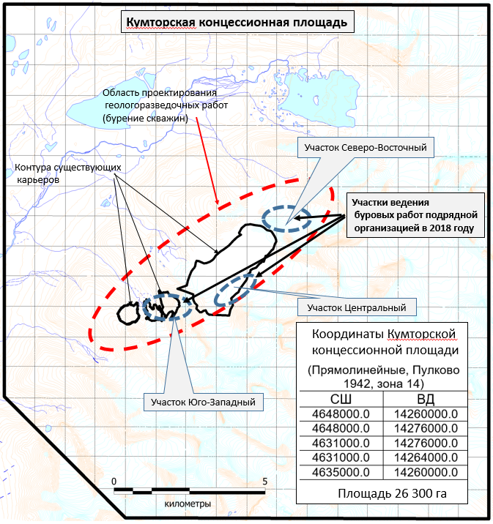
Сроки выполнения работ:
начало работ: - июнь 2018 г.
окончание работ: - декабрь 2018 г.

